Конспект непосредственно образовательной деятельности в старшей группе по нравственно патриотическому воспитанию

**«Традиции и обычаи Кубанских казаков»**

**Задачи:**

- Познакомить с историей возникновения Кубани.

- Развивать познавательные способности, интерес к жизни народа Кубани.

- Воспитывать чувство патриотизма, гордости за малую Родину.

- Познакомить воспитанников с  историей, культурой, традициями кубанского народа.

- Воспитывать любовь к Родине - Кубани и уважение к традициям и обычаям своего народа.

**Предварительная работа:**

Заучивание пословиц.

Беседы: «Уважительное отношение казаков к старшим»

«Как казаки относились к родителям»

**Оборудование:**

Предметы быта казаков: чугун, глэчик, скрыня, макитра, рушники, кубанские народные костюмы.

-Иллюстрации из семейной жизни казаков, аудиозапись кубанского казачьего хора.

 -презентация  «Природа Кубани»,

**Воспитатель:**Родимый край, простор полей безбрежный,

Хлеба стеной кругом, куда ни глянь,

Мы землю эту преданно и нежно

Зовем певучим именем Кубань.

**Воспитатель:** А сейчас я вам расскажу сказкуо Кубани.

Давным-давно жила на земле девушка. Была она у родителей единственной и любимой дочерью, которую звали Кубанью. Жили они в старом ветхом домике, добрые это были люди. Двери их жилища всегда открыты для странников. Путники находили здесь тепло, заботу и внимание.

Росла Кубань всем на диво необыкновенной красавицей. Высокая, стройная, круглое личико обрамляла длинная русая коса, озаряла всегда улыбка, блестели ярко-синие глаза. Самое удивительное, девушка любила украшать землю, где жила.

Надо сказать, что земля, на которой они жили, производила гнетущее впечат-ление: с одной стороны - скалистые горы, а с другой - выжженная солнцем степь, с третьей - безжизненное море. И решила Кубанушка преобразить свою землю. Отправилась она по свету, чтобы посмотреть, как люди живут, познакомится с их природой и обычаями.

Долго не возвращалась она из путешествия, а когда вернулась, принялась за дело.Сначала посеяла рожь, и вскоре заколосились хлебные поля.

 Виноградная лоза, яблони и груши дарили богатые урожаи. Что ни посадит красавица, всё выходит на славу. В озёрах, реках, морях развела она рыбу, привезённую издалека. Ожили водоёмы, на их берегах зашелестел камыш, ракита зазеленела, на водной глади закачались кувшинки. Редко стала бывать Кубанушка дома.Настоящим её домом были тихие горные долины и привольные луга с широкими разливами буйных, сочных трав, с толпами то ярко-синих, то удивительно голубых, то жёлтых, как брызги живого солнца, цветов. Её незаменимым другом и мудрым учителем стала  природа. Она вырастила в душе девушки восторженное отношение ко всему прекрасному, родной земле.

Прослышали о трудолюбивой красавице далеко за пределами. И стали люди в благодарность за ее труды приносить ей подарки. Кубань дары эти использовала по своему усмотрению**.**

 Жёлтые золотые монеты превратила в одуванчики на лугах; драгоценные камни рассыпала по степи, и зацвели на этом месте алые маки**;**

а жемчуга стали душистыми ландышами, растущими на лесных полянах;

Долгие старания и упорство девушки не прошли даром.

 Ожила земля, зазеленели поля и долины, зацвели деревья в садах и лесах, запестрели цветами луга, горы покрылись лесными массивами. Жалко было девушке расставаться со своим творением, и превратилась она в нашу прекрасную реку, омывающую эти земли, имя которой Кубань.

Не осталось на той земли никого, кто видел бы синеглазую красавицу, но имя её навечно сохранилось в памяти людской, ведь и места, где жила девушка, называются с тех пор Кубанью.

**Воспитатель:** Всех жителей  городов, станиц, посёлков нашего Краснодарского края  можно  назвать одним  словом  - «кубанцы». А ещё  все мы – Земляки. Так называют  людей, у которых одна  земля, общая малая родина.

 Сегодня мы отправимся в путешествие и узнаем о традициях и обычаях Кубанских казаков.

Очень давно, много лет тому назад на Кубани жили древние люди. Позже эти земли царица Екатерина II подарила вольнолюбивым казакам за верную службу. Казакам кубанская земля очень понравилась. Степь без конца и края. Поселились казаки на Кубани и жили свободно. Хаты казаки строили из природных материа-лов: камыш, глина, солома. Хаты обязательно обмазывались глиной и белились, чтобы было красиво. Земля кубанская стала ещё красивее. Кругом, куда ни посмотришь - цветущие сады, яркие цветы и нарядные белые хаты.

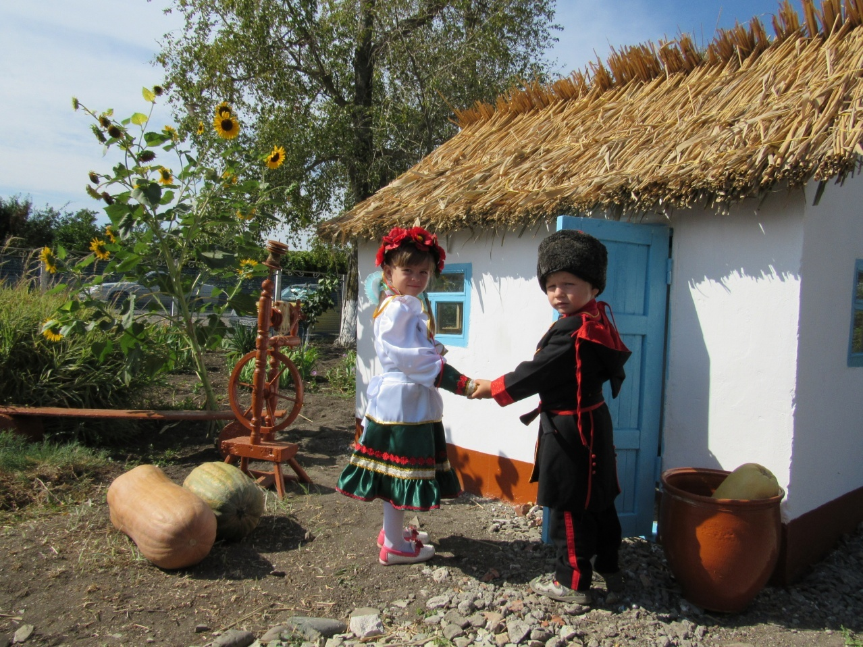

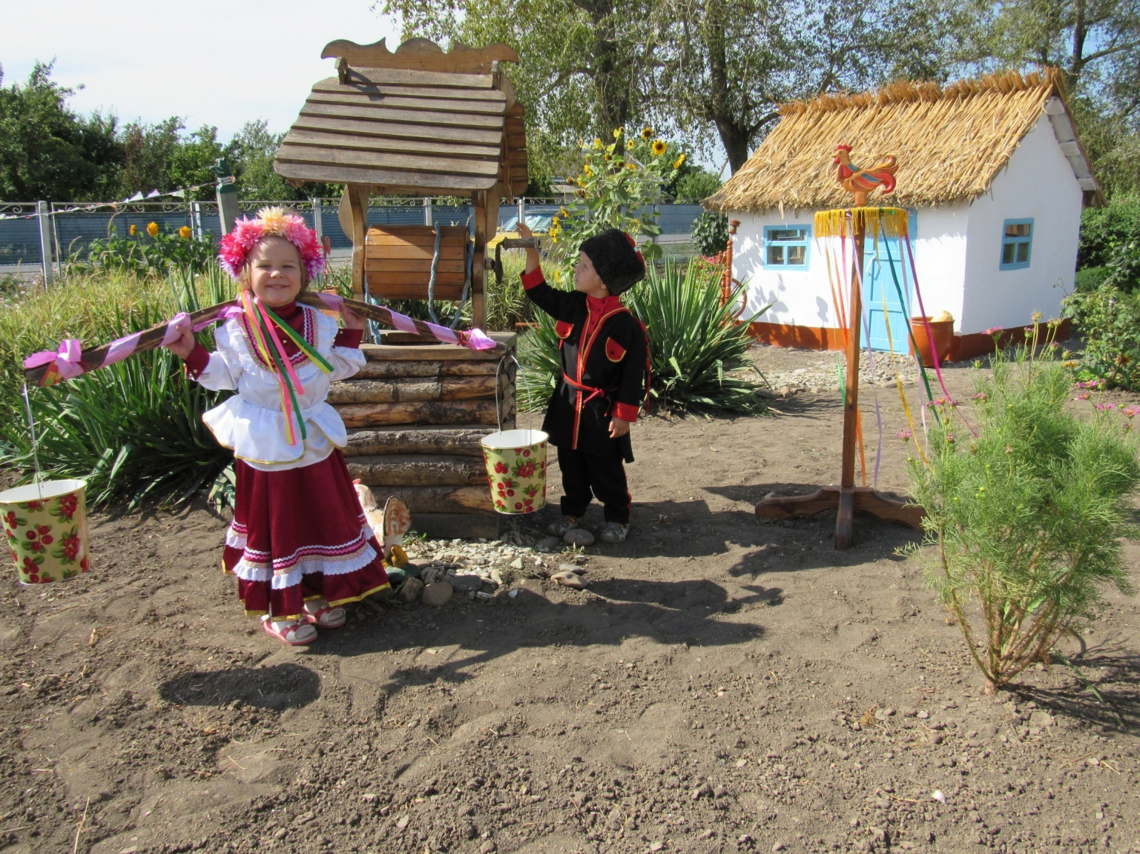

– Ребята, в казачьей семье главой семьи был казак. Он работал в поле: выращивал хлеб, сажал сады и виноградники, растил скот. Выращивали хлеб казаки сами. Лошадь была казаку в помощь. Она была с ним и в труде, и в бою. Кубанские казаки очень любили лошадей и заботились о них. Тяжел был труд казаков. Но самое главное – казаки охраняли границу от врагов. Жена казака – казачка занималась дома по хозяйству. С утра она ходила к колодцу, приносила воду, чтобы приготовить еду и постирать грязную одежду. В чугуне казачка варила вкусную кашу. Молоко она хранила вот в такой глиняной посуде, которая называется глэчик. А вот этот большой глиняный горшок называется макитра. В макитре казачка замешивала тесто. Одежду казачка хранила в скрыне. Так раньше на Кубани называли сундук. Зимними вечерами казачки любили вышивать. Красивой вышивкой они украшали свою одежду, рушники, салфеточки, скатерти. Рушниками казачки украшали свои дома.

 Жили казаки на Кубани, хранили казачьи традиции, и для них не пустыми словами были такие понятия, как честь, доблесть. Любовь к родной земле.

  - Когда казакам что-то нравится они кричат: «Любо!»

- А вы, казачата, сумеете громко крикнуть? А, ну-ка, громче!

**Воспитатель:**

Сейчас мы поиграем.

**Игра «Любо, не любо»**

При появлении старшего казаки встают, отдают честь, снимают шапку, кланяются.

**Дети:**«любо»

**Воспитатель:**

А если при старших сидят, вступают без разрешения в разговор, а еще хуже говорят «плохие слова»?

**Дети:**«не любо»

**Воспитатель:**

спросить разрешение пройти, при входе пропустить старшего.

**Дети:**«любо»

**Воспитатель:**

Младший должен проявлять выдержку, не спорить.

**Дети:**«любо»

**Воспитатель:**

При спорах и раздорах, драках, слово старшего – являлось решающим и требова-ло немедленное его исполнение.

**Дети:**«любо»

**Воспитатель:**

Казак не может считать себя казаком, если не знает и не соблюдает традиции и обычаи своего народа. Родители с раннего детства учили детей: не убивай, трудись по совести, не завидуй другому и прощай обидчиков, заботься  о детях своих и родителях, дорожи женской честью, помогай бедным, не обижай сирот, защищай от врагов  Отечество, но прежде всего крепи веру православную!

**Воспитатель:**

Вот какие заповеди были у казаков. А как казаки относились к своим родителям. (*Ответы детей*).

**Воспитатель:**

Уважение старшего – одно из главных обычаев казаков.

А вы, ребята, знаете, чему учили  в казачьих семьях?

**Дети:** Уважать и почитать старших, быть вежливыми, послушными, скромными, честными, приучали  к труду.

**Воспитатель**:  Правильно: Чтобы хорошо жить, надо трудиться. Как вы думаете, какую работу  выполняли  казачата?

**Дети**: Помогали старшим в огороде, нянчили детей, пасли скот.

**Воспитатель**:  А что хорошего  в труде?

**Дети**: Будешь много уметь, будешь полезен, за труд деньги  дают.

**Воспитатель**:  А какими ремеслами занимались  казаки?

**Дети**: Ткали, вышивали, резали по дереву, чеканили по металлу, плели из соломки, прутьев ивы.

**Воспитатель**:  Верно! Но  одними  самых любимых занятий у казаков, в котором они изрядно преуспели, было кузнечное дело. Они ковали решетки, крылечки, украшали дома, ворота, делали подковы для лошадей. Ребята, а можно ли сегодня использовать кованные изделия?

**Дети:** Забор кованный можно сделать, спинку к лавке, кровать, перила,  крыльцо, ворота.

**Воспитатель:** В старину считалось, кто подкову найдет, тому она счастье принесет. Сейчас я подарю каждому из вас по подкове на счастья, а вы украсьте их по своему усмотрению. К сожалению, наше путешествие подошло к концу.

Богат наш край садами и хлебами

Цемент и нефть он Родине дает...

 Но самый ценный капитал Кубани

- простой и скромный труженик-народ.

